ESCUELA DE CIENCIAS BÁSICAS- TECNOLOGÍA E INGENIERÍA

ACT 10: TRABAJO COLABORATIVO

EDISON ALONSO ESTRADA TUBERQUIA

CC 1038332994 de Frontino-Ant

DARLENA MURILLO MOSQUERA

GEIDER ENRIQUE BARRIOS

AURELIO FERNEL NUÑEZ

Autores

ERIK JANER COHEN MEDINA

Tutor

UNIVESIDAD NACIONAL ABIERTA Y ADISTANCIA

ENSAMBLE Y MANTENIMIEMTO DE COMPUTADORES

NOVIEMBRE O8 2012

**INTRODUCCIÓN**

Por medio de este trabajo daremos a conocer los conocimientos adquiridos en el desarrollo de la actividad de laboratorio, siendo esta una pauta fundamental en el desarrollo profesional, teniendo como punto de partida el reconocimiento visual de los componentes de un equipo de cómputo realizando una práctica paso a paso de cómo está compuesto el equipo, (conocer sobre el avance constante del hardware como del software de un computador ya que debemos estar actualizados para buscar soluciones rápidas y eficaces y para así poder realizar un trabajo eficaz. Además de ver su historia evolución y las diferentes tecnologías, como nacieron las maquinas que hoy son parte fundamental de la vida cotidiana. Además en este trabajo daremos a conocer la estructura y desarrollo de las prácticas del curso ensamble y mantenimiento de computadores, donde se realizara el reconocimiento e interacción con los periféricos, tipos de cajas, fuente de alimentación y tipos de conectores, el reconocimiento de la mainboard información sobre velocidad, capacidad procesadores y tipos memorias, características y funcionamiento, componentes principales del Disco duro, reconocimiento de tarjetas de red y de video introducción al funcionamiento, además de mediciones de voltaje de una fuente de poder. Por medio de este laboratorio se logra generar la capacidad, habilidad y destreza de nosotros como estudiantes en estas practicas se desarrollaron temas como la configuración del computador, la preparación del disco duro e instalación de sistemas operativos así mismo como configurar y darle soluciones a los problemas que presente el hardware y parte del software.

**OBJETIVOS**

* Conocer el procedimiento de preparación de un PC para así poder instalar más de un sistema operativo.
* Aprender la importancia de la partición de los discos duros, para así poder realizar copias de seguridad (Backus) de la información del computador.
* Configurar y corregir la mala configuración y mantenimiento preventivos a un PC.
* Enseñar y capacitar al usuario para la aplicación práctica del proceso de planificación estratégica en su propia organización educativa.
* Desarrollar la capacidad de anticipar y evaluar las necesidades y demandas de la organización, para fijar metas a futuro en pro de satisfacer estas necesidades.

**ESPECIFICACIONES TÉCNICAS DEL ENSAMBLE.**

**Bondades de (WINDOWS, GNU/LINUX)**

**SOFTWARE LIBRE (LINUX)**

Linux se destaca por su estabilidad. Esto significa que es unos de los sistemas operativos con menos fallas. Las ventajas de estos son obvias tanto en seguridad de los datos, como tiempo y costo invertido en resolución de problemas.

**VENTAJAS**

* La eficiencia es superior a los otros sistemas operativos ya que presenta un aumento en la productividad y una disminución de los costos y puede realizar la misma tarea en equipos menos sofisticado.
* puede ser utilizado como una estación personal pero también como un potente servidor de red.
* incorpora una gama de sistemas de interfaz gráfica (ventanas) de igual o mejor calidad que otras ofrecidas en muchos paquetes comerciales.
* En Linux pueden correr varios procesos a la vez de forma ininterrumpida como un servidor de red al tiempo que un procesador de textos, una animación, copia de archivos o revisar el correo electrónico.
* Linux integra una implementación completa de los diferentes protocolos y estándares de red, con los que se puede conectar fácilmente a Internet y acceder a todo tipo de información disponible.
* Libertad de uso y redistribución Las licencias de software libre existentes permiten la instalación del software tantas veces y en tantas máquinas como el usuario desee.
* Seguridad porque es un sistema operacional diseñado con la idea de Cliente - Servidor con permisos de acceso y ejecución a cada usuario. Esto quiere decir que varios usuarios pueden utilizar una misma maquina al tiempo sin interferir en cada proceso.
* es robusto, estable y rápido, lo que lo hace ideal para servidores y aplicaciones distribuidas; a esto debemos añadir que puede funcionar perfectamente en máquinas no muy tecnológicas.
* sistema de software libre y completamente gratuito, lo que implica que puede ser distribuido y modificado de acuerdo a los estándares de la licencia.

**SOTFWARE PROPIETARIO (WINDOWS)**

Ser extremadamente popular, lo cual hace que existan más programas para Windows que para ningún otro sistema operativo. Gran parte de la información que hay en internet (y en otros lados) sobre informática está basada en Windows.

El hecho de que esté tan extendido, hace que la mayoría de los programas y dispositivos que hay en el mercado sean compatibles con Windows especialmente.

**VENTAJAS**

* Compatibilidad. Al conectar un periférico (Impresora, cámara digital,) lo detecta automáticamente y puedes usarlo sin ningún problema, me refiero a que no hay necesidad de instalar los drivers desde un CD.
* La interfaz es intuitiva. Me refiero a que puedes hacer todo con muy pocos clic en el mouse.
* Propiedad y decisión de uso del software por parte de la empresa El desarrollo de la mayoría de software requiere importantes inversiones para su estudio y desarrollo. Este esfuerzo, de no ser protegido se haría en balde, puesto que la competencia se podría apropiar inmediatamente del producto una vez finalizado, para sus propios fines. Esto garantiza al productor ser compensado por la inversión, fomentando así el continuo desarrollo.
* Confiabilidad, disponibilidad, escalabilidad y rendimiento de nivel empresarial.
* Las aplicaciones que se utilizan en el aula: Microsoft Office, programas de creación de páginas web, programas de retoque fotográfico disponen de más herramientas y sus diseños son más atractivos que los programas diseñados para tales fines en Linux.
* El acceso a internet, la configuración de redes y la instalación de nuevos componentes son tareas mucho más sencillas en este sistema operativo que en la mayoría de distribuciones de Linux.
* En el campo de la educación Los alumnos están más acostumbrados a trabajar con este sistema operativo y lo encuentran más sencillo de manejar y más amigable.
* soporte de varios monitores obviamente cada uno con su tarjeta de video Independiente, esta posibilidad que ofrece Windows es para conectar hasta ochoMonitores, se puede ampliar fácilmente el tamaño del escritorio, tener distintas Vistas de un juego o aplicación o ver múltiples aplicaciones al mismo tiempo.

**DIFERENCIA DE SOFTWARE LIBRE Y SOFTWARE PROPIETARIO**

Las diferencias que existen entre estos dos programas es que el **SOFTWARELIBRE** permite al usuario el ejercicio de cuatro libertades básicas:

* la libertad para ejecutar el programa con cualquier propósito (llamada

"libertad 0")

* la libertad para estudiar y modificar el programa ("libertad 1")
* la libertad de copiar el programa de manera que puedas ayudar a tu vecino

("libertad 2")

* la libertad de mejorar el programa, y hacer públicas tus mejoras, de forma que se beneficie toda la comunidad ("libertad 3")

**Ventajas que ofrece**:

**Escrutinio Público**: Al ser muchas las personas que tienen acceso al código fuente, eso lleva a un proceso de corrección de errores muy dinámico, no hace falta esperar que el proveedor del software saque una nueva versión.

**Independencia del proveedor:** Al disponer del código fuente, cualquier persona puede continuar ofreciendo soporte, desarrollo u otro tipo de servicios para el software .No estamos supeditados a las condiciones del mercado de nuestro proveedor, es decir que si este se va del mercado porque no le conviene y discontinua el soporte, nosotros podemos contratar a otra persona.

**Manejo de la Lengua**: Traducción: cualquier persona capacitada puede traducir y adaptar un software libre a cualquier lengua.

**Corrección ortográfica y gramatical**: una vez traducido el software libre puede presentar errores de este tipo, los cuales pueden ser subsanados con mayor rapidez por una persona capacitada.

**Mayor seguridad y privacidad:** Los sistemas de almacenamiento y recuperación de la información son públicos. Cualquier persona puede ver y entender cómo se almacenan los datos en un determinado formato o sistema. Existe una mayor dificultad para introducir código malicioso como ser: espía (p/ej. capturador de teclas), de control remoto (p/ej. Troyano), de entrada al sistema (p/ej. puerta trasera), etc.

**Garantía de continuidad**: el software libre puede seguir siendo usado aun después de que haya desaparecido la persona que lo elaboro, dado que cualquier técnico informático puede continuar desarrollándolo, mejorándolo o adaptándolo.

**Ahorro en costos**: en cuanto a este tópico debemos distinguir cuatro grandes costos: de adquisición, de implantación (este a su vez se compone de costos de migración y de instalación), de soporte o mantenimiento, y de interoperabilidad. El software libre principalmente disminuye el costo de adquisición ya que al otorgar la libertad de distribuir copias la puedo ejercer con la compra de una sola licencia y no con tantas como computadoras posea (como sucede en la mayoría de los casos de software propietario).Cabe aclarar que también hay una disminución significativa en el costo de soporte, no ocurriendo lo mismo con los costos de implantación y de interoperabilidad.

El software no libre también es llamado **SOFTWARE PROPIETARIO**, software privativo, software privado. Se reﬁere a cualquier programa informático en el que los usuarios tienen limitadas las posibilidades de usarlo, modificarlo o redistribuirlo o que su código fuente no está disponible o el acceso a este se encuentra restringido.

**Algunas ventajas de software propietario:**

* Propiedad y decisión de uso del software por parte de la empresa
* Soporte técnico
* Mejor acabado de la mayoría de aplicaciones
* mejor protección de las obras con copyright

**DESCRIPCIÓN DEL HARDWARE**

Se le llama hardware a los componentes físicos de una computadora, se clasifican generalmente en básicos y complementarios, los principales son:

* **Unidad Central de Proceso** – Se le puede denominar como el cerebro de la computadora.
* El **procesador** (**CPU**, por *Central Processing Unit* o Unidad Central de Procesamiento), es por decirlo de alguna manera, el cerebro del ordenador. Permite el procesamiento de información numérica, es decir, información ingresada en formato [binario](http://es.kioskea.net/contents/base/binaire.php3), así como la ejecución de instrucciones almacenadas en la memoria.
* **Tarjeta Madre** – Es donde se encuentran las conexiones básicas a través de circuitos impresos en ella para todos los componentes de la computadora.
* **El Bus** – Son los circuitos impresos de la tarjeta madre por donde pasan los datos que irán de ordenador a ordenador.
* **La Memoria** – Es la capacidad de almacenar información, existen dos tipos de memoria: la memoria ROM y la RAM; la ROM es una memoria de solo lectura y en ella está instalado el programa básico de iniciación, la RAM es una memoria de acceso aleatorio (puede leerse y escribirse), en ella son almacenadas tanto las instrucciones que necesita ejecutar el microprocesador como los datos que introducimos y deseamos procesar, así como los resultados obtenidos.
* **Memorias Auxiliares** – Se utiliza para almacenar información en dispositivos fuera de la computadora, los principales son: el disquete, cinta de respaldo y CD-ROM.
* **Fuente de Poder** – le suministra energía regulada al microprocesador y a los circuitos ya que la más pequeña variación de voltaje podría quemar dichos circuitos.

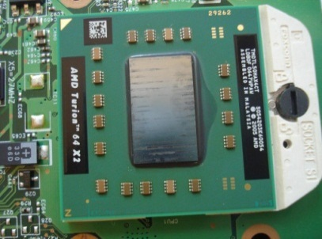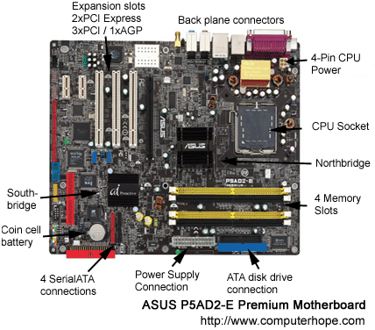

También existen otros dispositivos que son fundamentales para la computadora, estos se dividen en tres diferentes tipos: los periféricos de entrada, los de salida y los de entrada/salida; los principales son:

**De entrada:**

* **El Teclado** – es el dispositivo mediante el cual le podemos dar órdenes al microprocesador a través del lenguaje escrito.
* **El ratón** – nos permite simular el señalamiento dentro de la pantalla para acceder a diferentes acciones.
* 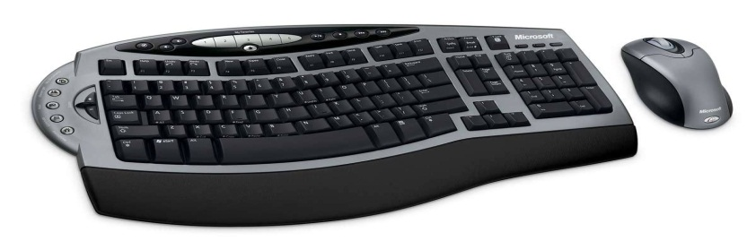**Escáne**r – Son prácticamente pequeñas copiadoras que digitalizan punto por punto una imagen y la transfieren a la memoria de la computadora en forma de archivo.

**De salida:**

* **El monitor** – en este dispositivo se proyectan los datos de tipo texto o gráficos procesados por la computadora.
* **La Impresora** – vacían la información contenida en la memoria principal en papel.

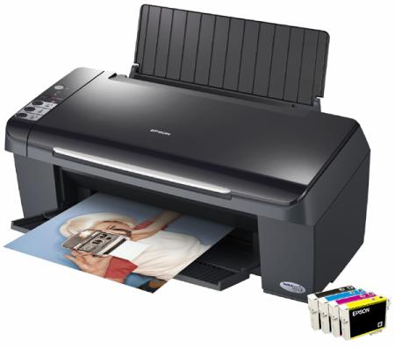

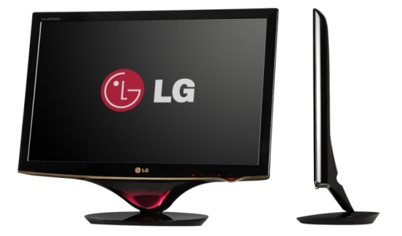

**De entrada/salida:**

**Tarjeta de red, Fax/Modem** – se utiliza para establecer una conexión con otras computadoras mediante lenguaje binario o para conectarse a la red

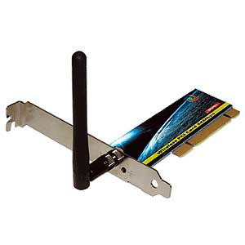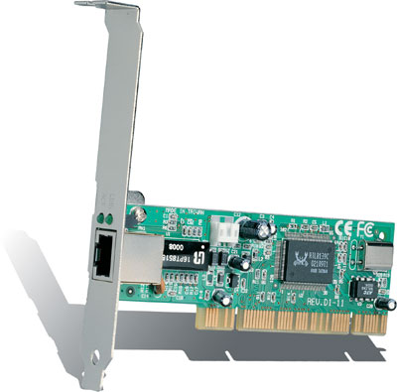

**DESCRIPCIÓN DEL SOFTWARE**

Construyendo Futuro es un software diseñado para introducir y capacitar a directivos y docentes de organizaciones educativas en el tema de planificación estratégica, la cual consiste en una poderosa herramienta que favorece el desarrollo educativo, en cuanto permite crear y desarrollar nuevas realidades educativas de acuerdo a las necesidades de la organización.

El software que se presenta consta de cuatro módulos, los que, mediante diferentes situaciones de carácter lúdico te entregan al usuario los contenidos y ejercicios necesarios para poder comprender en forma simple el proceso de planificación y así poder implementarlo posteriormente al interior de su propia organización educativa.

Los cuatro módulos se insertan en una metáfora que guía todo el software: esta consiste en un viaje que debe realizar el usuario, ya que ha sido designado como posible candidato a recibir el premio Nobel de educación y sólo podrá obtenerlo si pasa por ciertas etapas y cumple con determinados requisitos planteados en el software. Entre estos requisitos el usuario debe participar en nueve diferentes actividades o ejercicios. Además, en el software, el usuario encontrará un manual de apoyo y profundización de los contenidos presentados en los módulos. Por último, el usuario tiene acceso a un set de herramientas, con opción imprimible, las que le guían en la realización e implementación del proceso en su propia organización de trabajo.

**INSTALACIÓN SISTEMA OPERATIVO (ARRANQUE DUAL)**

**INSTALACION SISTEMAS OPERATIVOS**

Después de tener el cd de instalación de Windows XP SP3 en la unidad de cd ROM del equipo, y el equipo booteando (leyendo primero que todo la unidad de cd, seguido del disco duro) nos aparece este primer pantallazo fig.1 donde el sistema operativo está reconociendo todo el hardware del equipo.

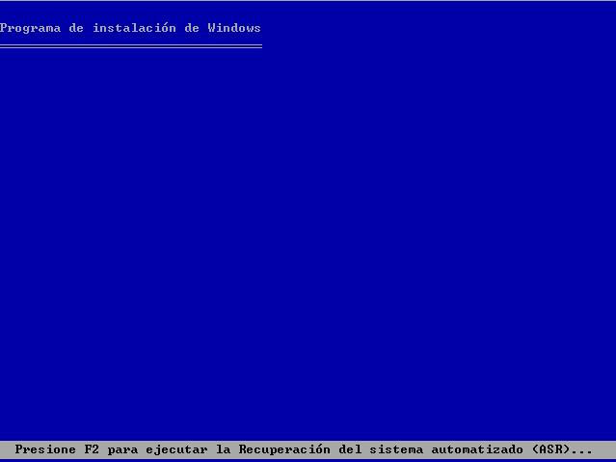

Aquí nos da una introducción de que el equipo está preparado para instalar Windows XP presionamos la tecla enter.

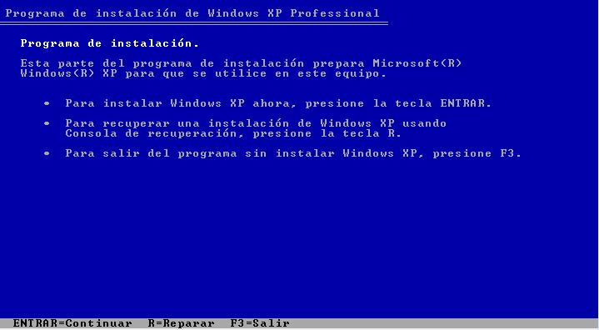

Aquí nos sale el contrato de sobre la legalidad del software y si lo aceptamos presionamos la tecla de función f8 de lo contrario esc para abortar la instalación.

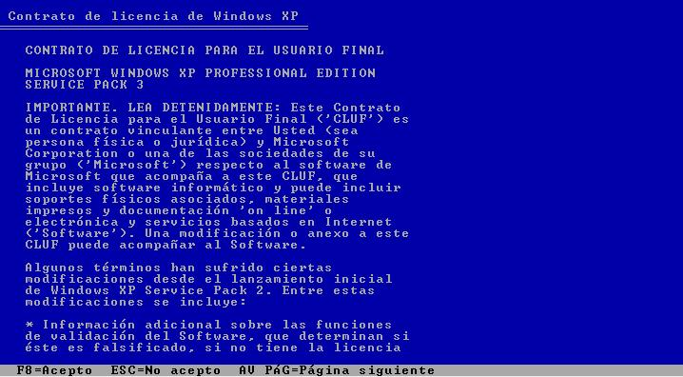

Aquí el instalador del sistema operativo nos ha detectado el disco duro en su totalidad, presionamos la tecla C para crear por lo menos 2 particiones que es crucial para poder instalar otro sistema operativo en el computador.

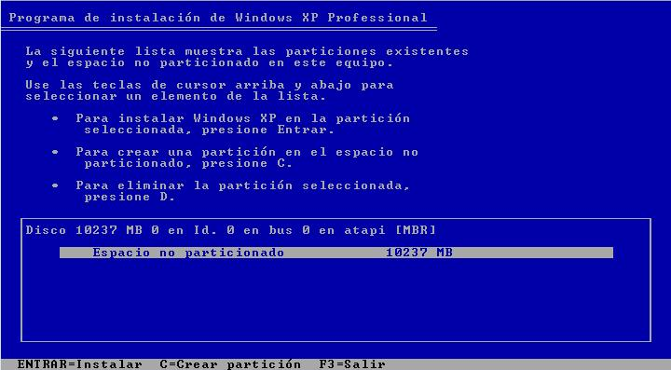

Aquí podemos apreciar el 100% del disco duro el cual procederemos a particionar.

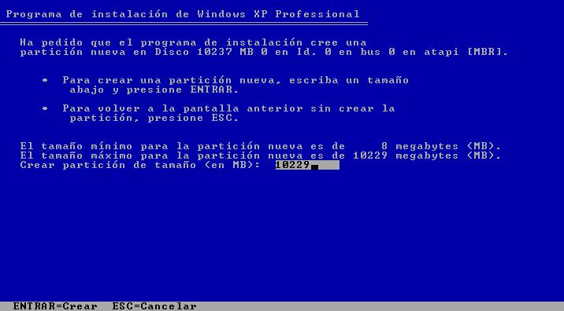

Aquí escribimos 2048 mb que seria el tamaño que le asignaríamos a la partición del sistema operativo Windows xp sp3, dejando el resto para Linux.

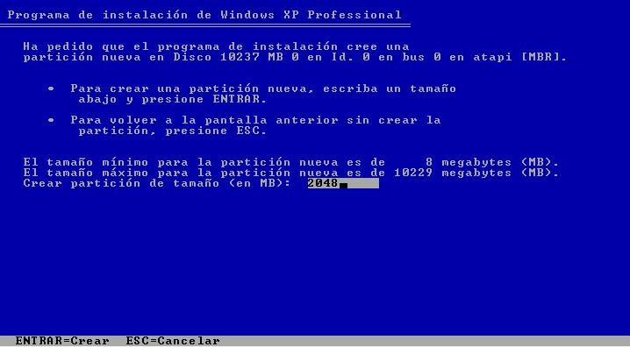

Aquí podemos evidenciar las dos particiones de 2048 Mb para Windows y 8189 para Linux, que será instalado posteriormente, presionamos la tecla enter.

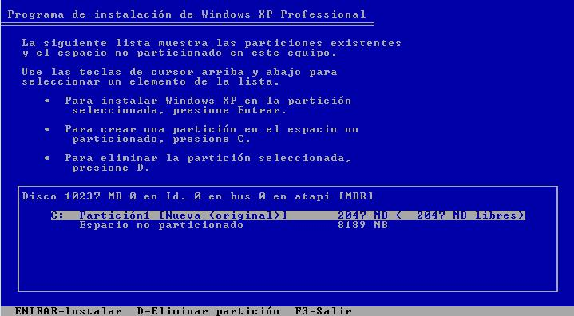

Aquí nos pide el sistema de archivos que deseamos utilizar, en este caso seleccionamos NTFS que es el ideal para este sistema operativo tiene mayores ventajas que fat, presionamos enter.

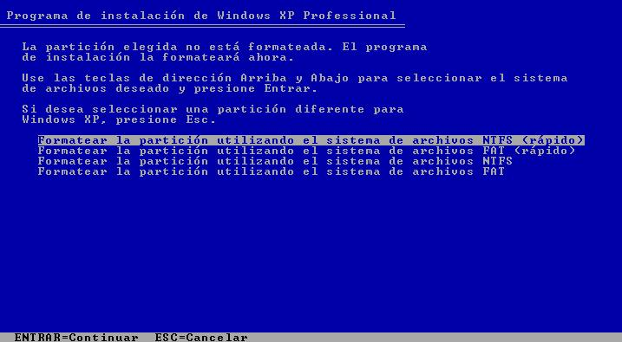

Aquí la figura nos muestra como el instalado da formato a la partición del disco duro.

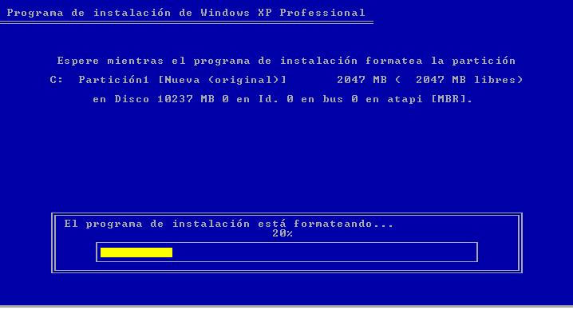

Aquí la figura ilustra después del formateo procede a copiar los archivos de instalación del sistema operativo.

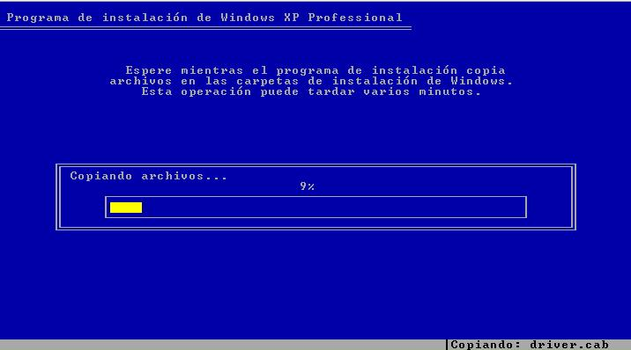

Aquí nos está cargando el sistema operativo por primera vez en proceso de instalación para su posterior detención de hardware.

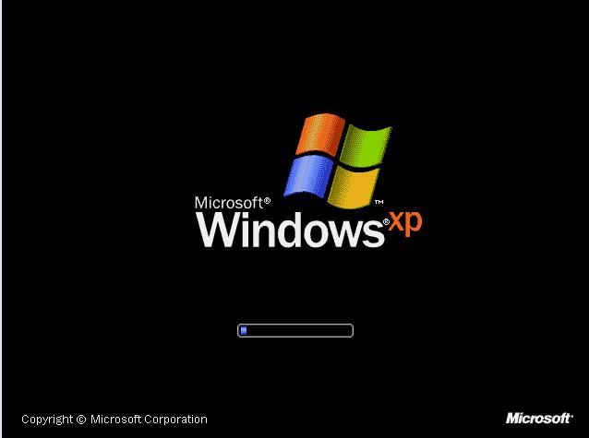

Aquí la gráfica ilustra como configura y carga el sistema operativo

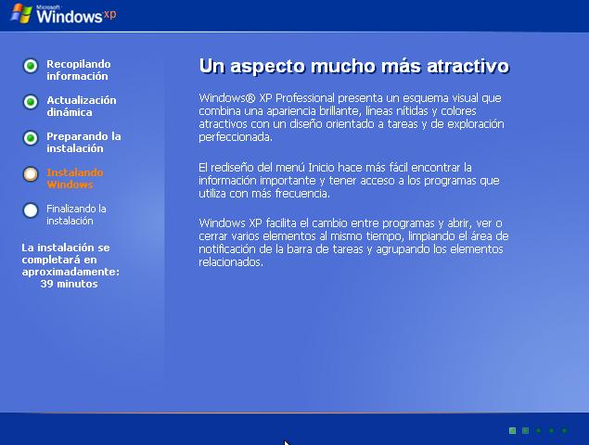

En esta figura el instalador del sistema operativo no pide que seleccionemos la configuración regional de idioma y teclado, presionamos enter.

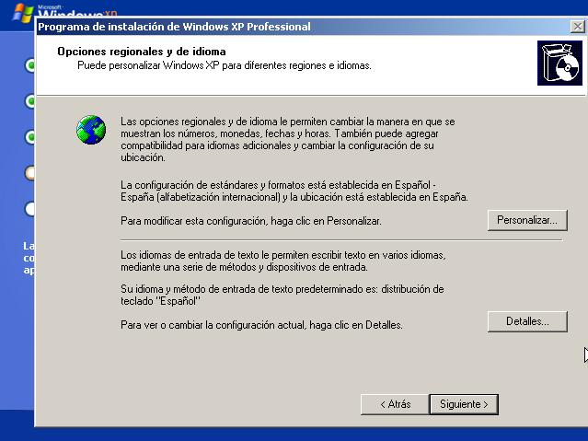

Aquí nos pide el nombre la empresa a la cual quedara registrada la licencia

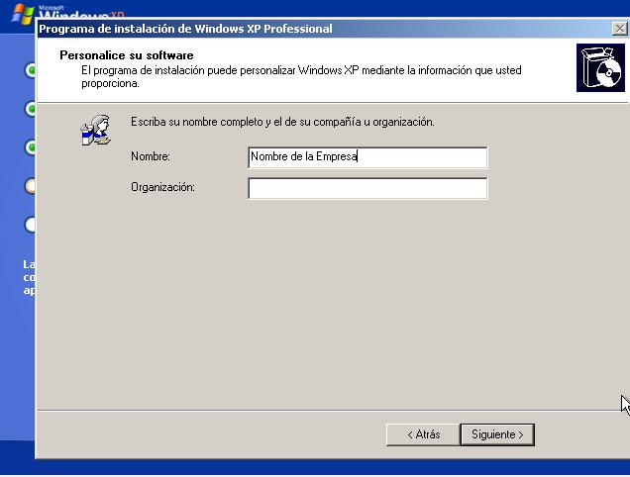

Aquí no pide la clave del producto único para cada licencia de Microsoft Windows.

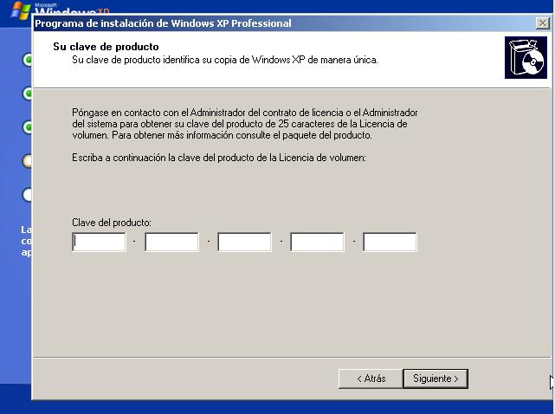

Aquí nos pide el nombre el cual le vamos a poner al computador para ser identificado en la red.

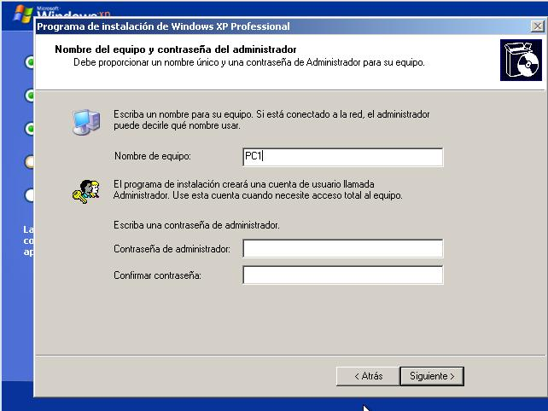

Aquí nos pide la fecha y hora, seguido de la zona horaria en caso de que queramos traerla en forma automática desde internet.

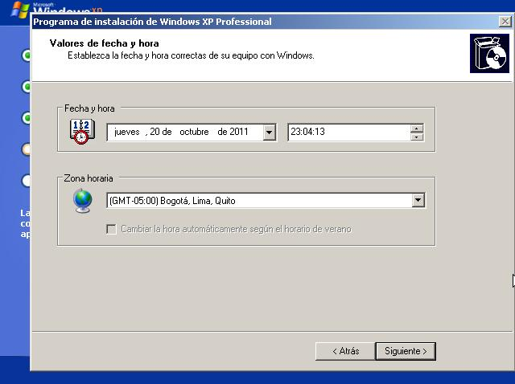

Aquí instalador continúa con la carga del sistema operativo

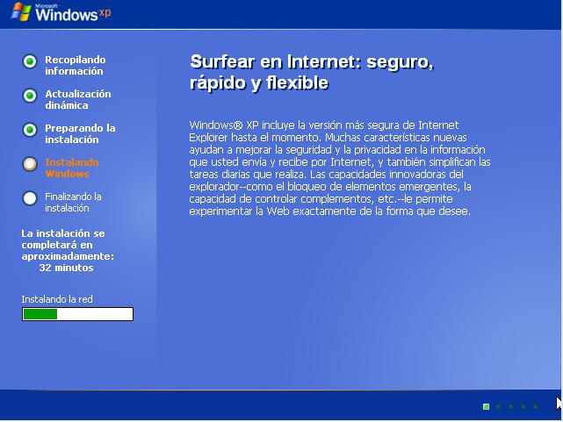

Aquí nos pide si queremos configurar los distintos protocolos de red, o direccione ip de la tarjeta de red.

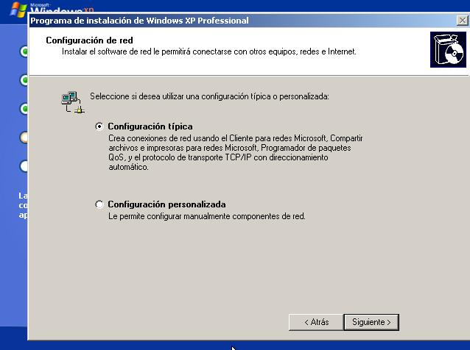

Aquí nos pide que demos un nombre al grupo de trabajo para trabajar en red

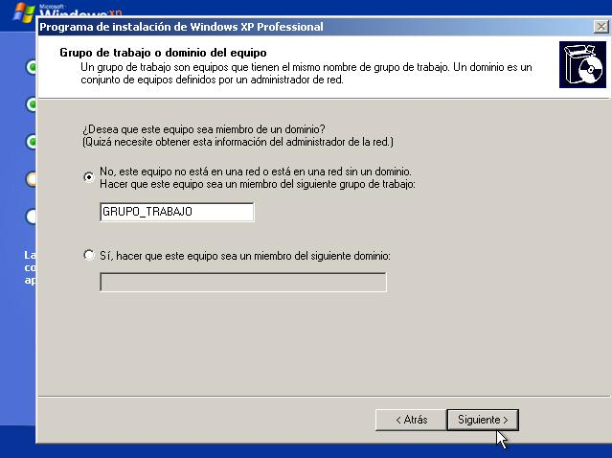

Aquí el instalador continúa con la carga y configuración del sistema operativo

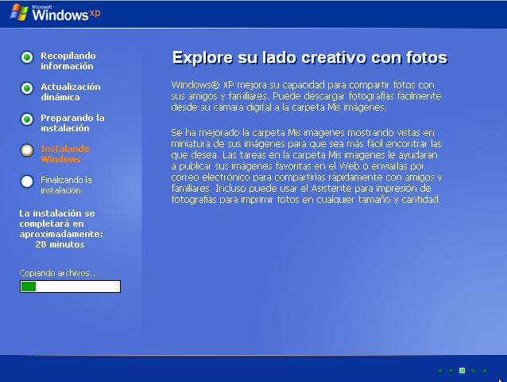

Aquí nos pide aceptar que el mismo instalador configure en forma automática loa resolución de la pantalla.

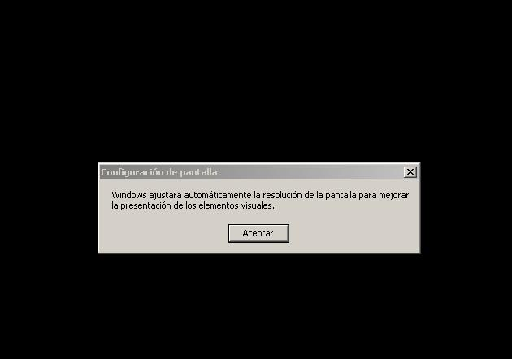

Aquí nos pide aceptar dicha resolución

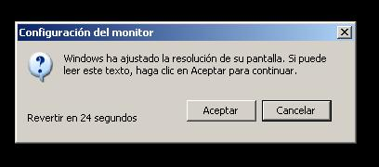

Aquí hemos terminado de instalar el Windows xp sp3

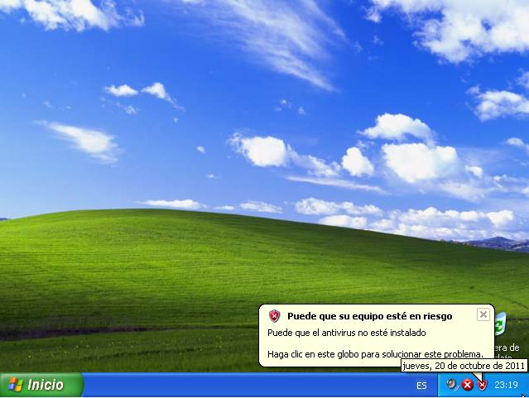

Ahora insertamos el cd de Linux en este caso haremos el ejercicio con Linux Ubuntu y reiniciamos el computador.

Aquí el cd de Linux Ubuntu inicia escogemos la opción f2 para cambiar de idioma

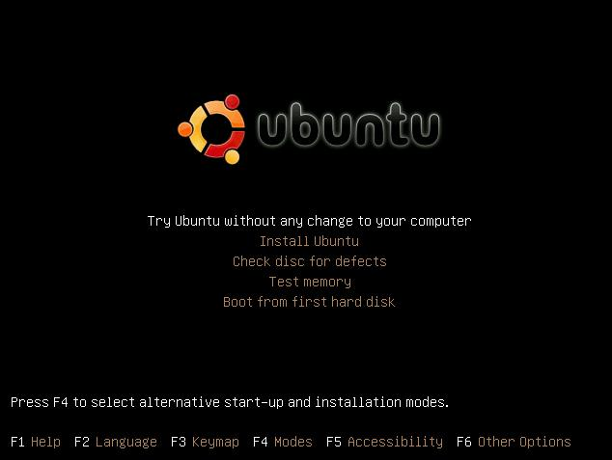

Seleccionamos el idioma de nuestra preferencia en este caso español

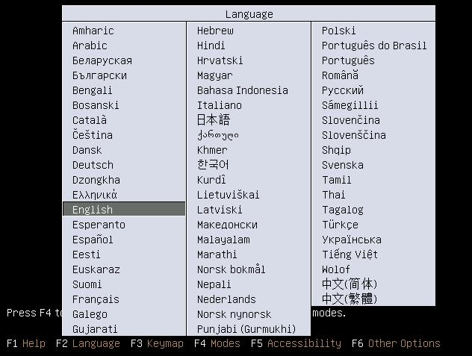

El instalador del Linux empieza a detectar el hardware del equipo

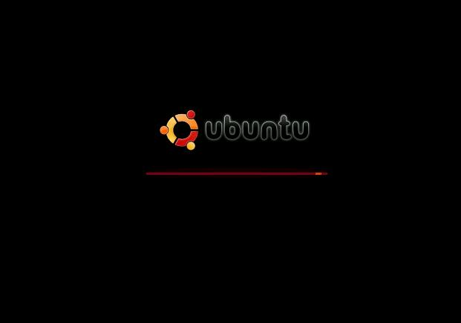

Aquí el instalador nos da la bienvenida y nos pide confirmar el idioma de instalación del sistema operativo, damos clic en adelante

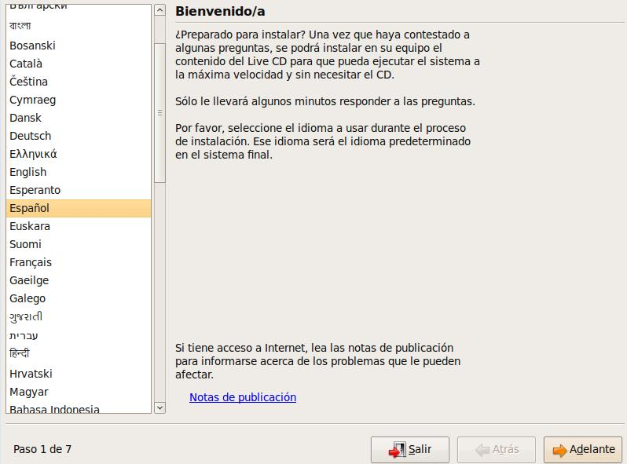

Seleccionamos al igual que en Windows la configuración de zona horaria clic en adelante

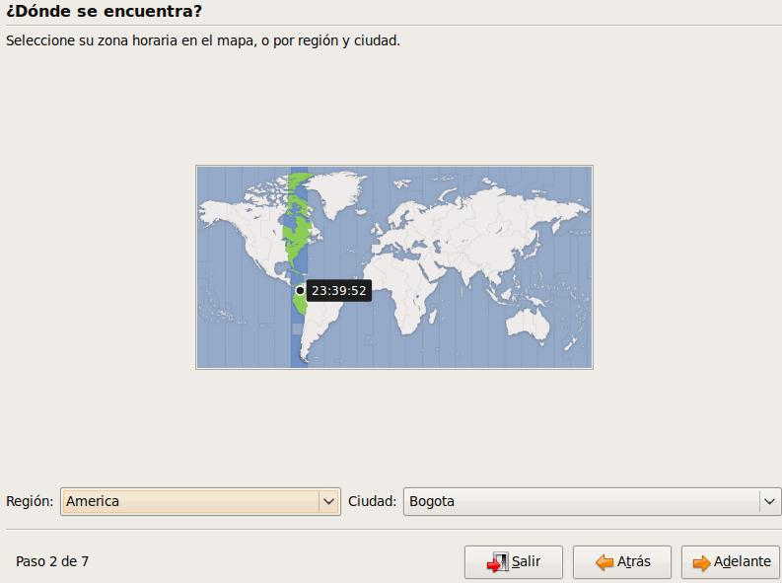

Seleccionamos la distribución del teclado a nuestro gusto en este caso español, damos clic en adelante

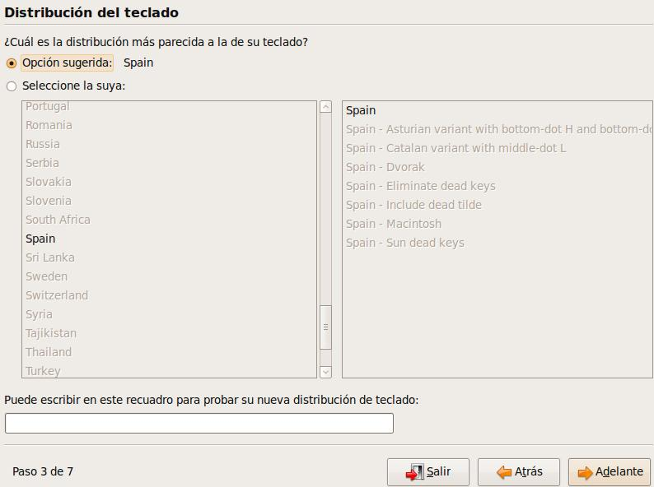

Este paso es crucial, pues aquí demos de escoger la opción de usar el mayor espacio continuo libre o especificar particiones, porque si seleccionamos utilizar todo el disco estaríamos borrando el Windows del disco duro. Podemos evidenciar los dos colores de ambos sistemas operativos, damos clic en adelante

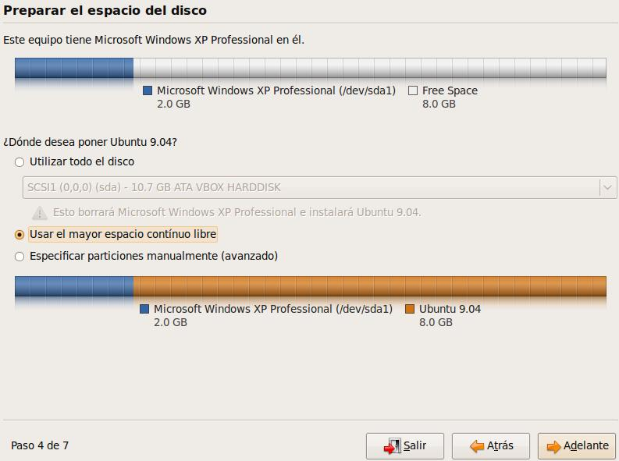

Digitamos unos datos básicos que nos pide el instalador, damos clic en adelante

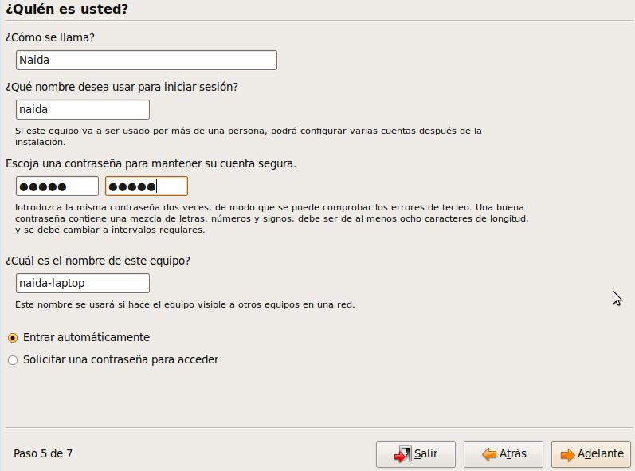

Aquí el instalador detecta automáticamente la cuenta administrador del sistema operativo Windows para poder realizar paso de documentos o archivos posteriormente, damos clic en adelante

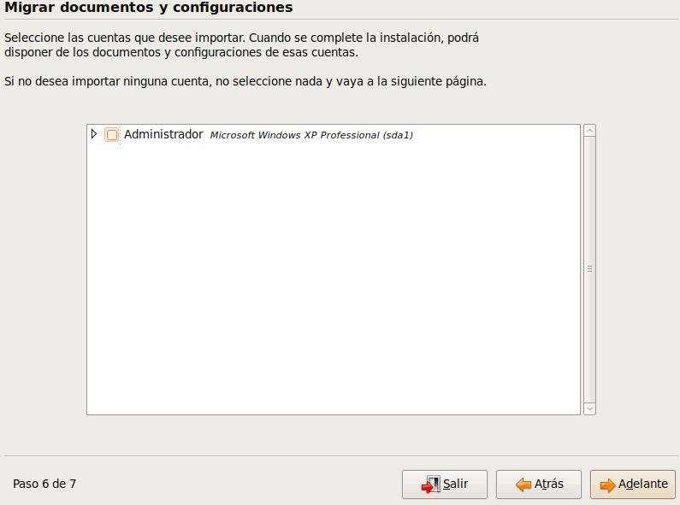

Aquí el instalador de Linux Ubuntu empieza la configuración del sistema operativo en la maquina

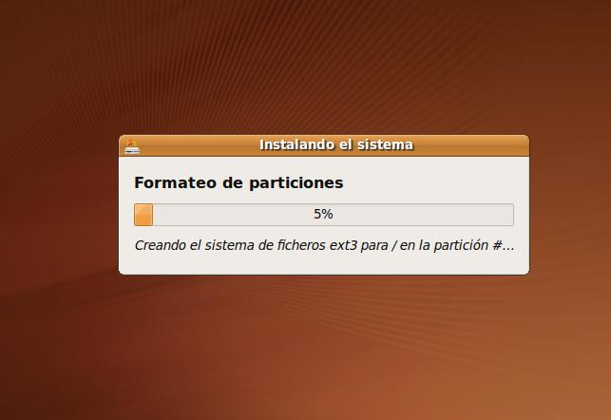

Aquí ha terminado la instalación y nos pide reiniciar la maquina

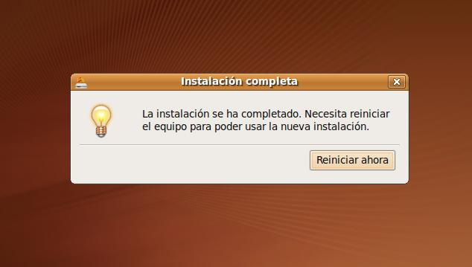

Aquí podemos evidenciar los dos sistemas operativos en un mismo disco duro, donde nos da la opción de arrancar por cualquiera de los dos Linux o Windows.

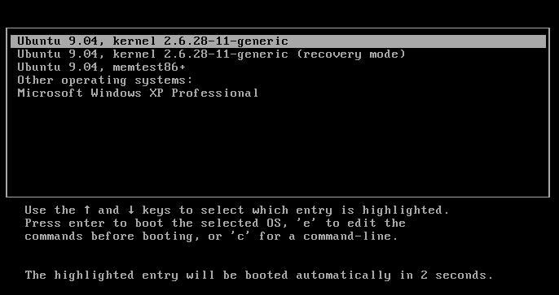

Aquí podemos ver cargado el sistema operativo Linux Ubuntu y una de sus ventanas.

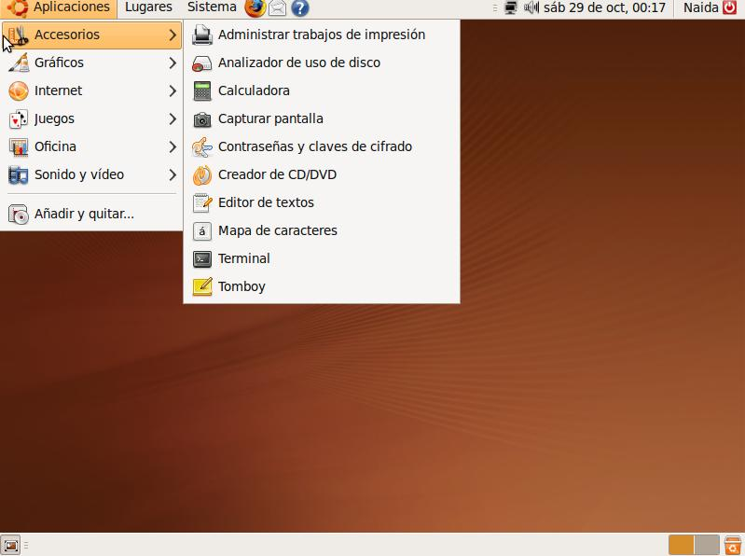

**WINDOWS 7 VS UBUNTU**

**2. Instalación Sistema Operativo (Arranque Dual)** Este punto consiste en elaborar un manual de instalación de cada uno de los sistemas operativos que se instalaron en la práctica. Descripción del proceso de particionado y puesta a punto del disco duro o discos duros utilizados para la instalación de los sistemas operativos. Configuración de los periféricos.

1. Lo primero que debemos tener en cuenta es el tamaño del disco duro y que parte del mismo se desea asignar para cada SO.
2. Debemos tener CD/DVD’s o USB de instalación de Windows y Linux, para efectos de este tutorial escogí Windows 7 y lubuntu.
3. Primero instalaremos Windows 7.
4. Introducimos el CD/DVD o USB de instalación de Windows 7 y esperamos que cargue los archivos de instalación.

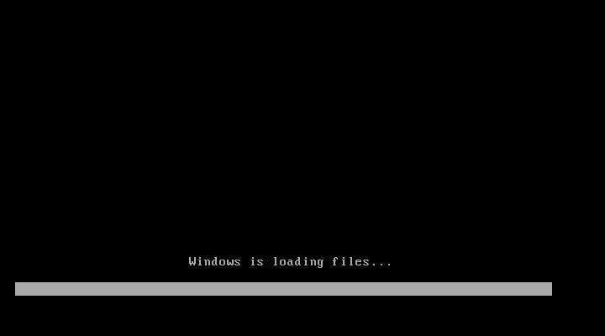

1. Una vez cargados lo archivos de instalación, escogemos nuestra configuración de idioma, teclado y monedas, y le damos en el botón **Siguiente.**

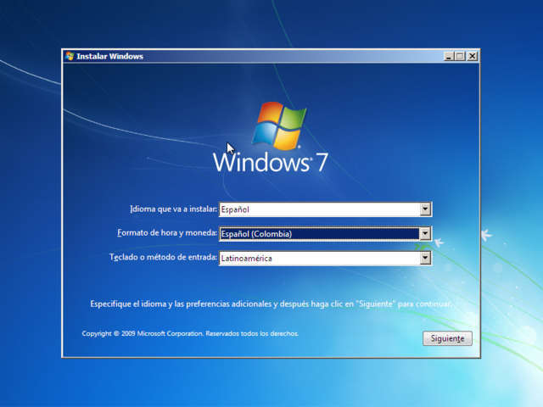

1. En la vista siguiente nos da la opción de reparar el sistema, pero como lo que vamos es a instalar le damos clic en **Instalar Ahora.**

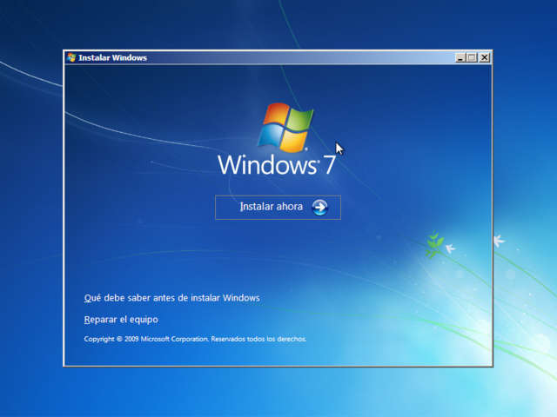

1. En la vista siguiente escogemos la versión del sistema operativo a instalar, pare este caso escogí **Windows 7 Profesional**. Luego de escoger le damos clic en **Siguiente**.

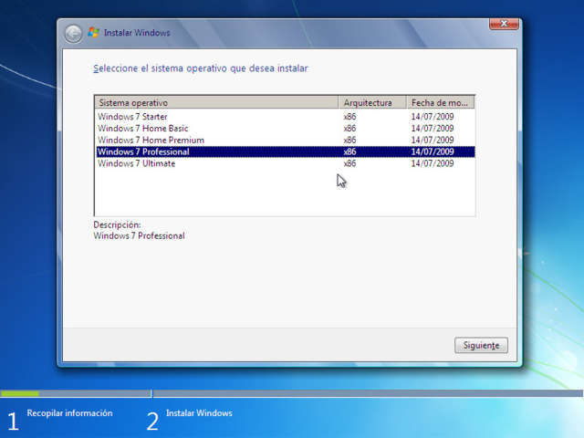

1. En la vista siguiente aceptamos los términos del contrato y le damos clic en el botón **Siguiente.**

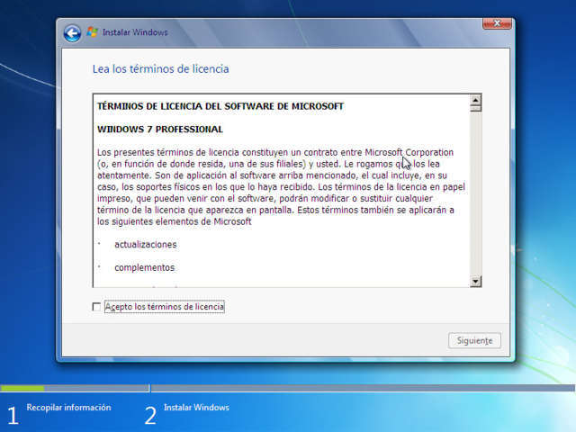

1. Luego nos aparecen dos opciones, la primera nos dice que podemos Actualizar el sistema Operativo, pero esto es en caso de tener una copia de otra versión anterior de Windows instalada en el disco duro, en este caso nuestro disco duro está totalmente en vacio y por lo tanto la opción que usaremos es la segunda de instalación **Personalizada**.

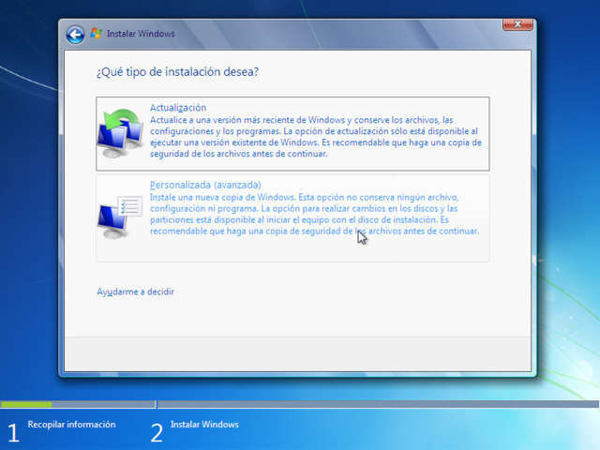

1. La siguiente vista nos muestra el disco duro, el cual es de 25GB, totalmente vacío.

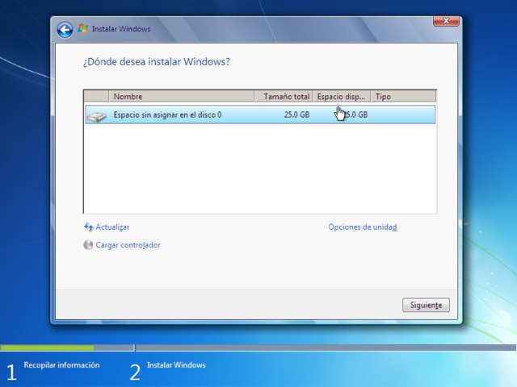

1. Procedemos a crear las particiones para Windows, la cual la hare de 14.6GB y dejaremos un espacio de 10.3GB para instalar Lubuntu.

La partición se crea dándole clic en el botón nuevo el cual nos muestra una opción donde nos podemos escribir el tamaño que le asignaremos a las particiones.

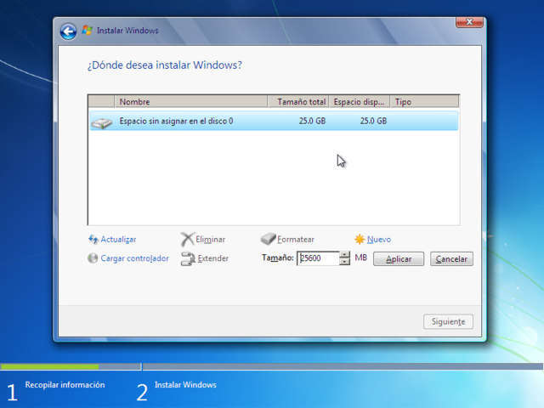

1. Quedándonos como aparece a continuación, Partición 1 100MB reservados para el sistema, Partición 2 14.6GB en la cual instalaremos Windows por que requiere más espacio libre para poderlo instalar, Partición 3 10.3GB para Lubuntu. Seleccionamos la Partición 2 y le damos clic en **Siguiente.**

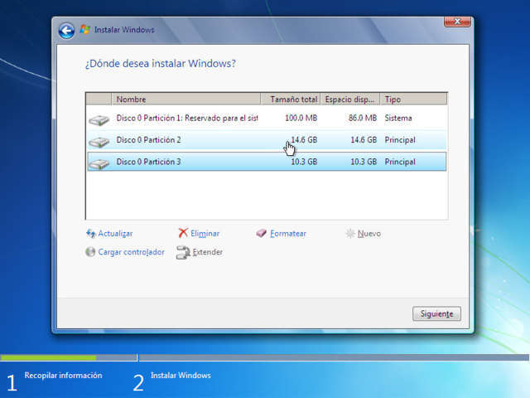

1. En este punto comienza la instalación, esperamos a que termine y el sistema se reinicia automáticamente.

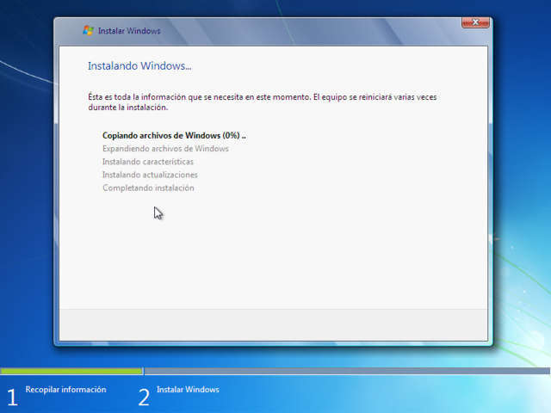

1. Luego de Reiniciar podemos ver una pantalla como la siguiente, recuerden sacar el CD/DVD o USB al momento del reinicio porque si no lo hacen se carga el programa de instalación nuevamente.

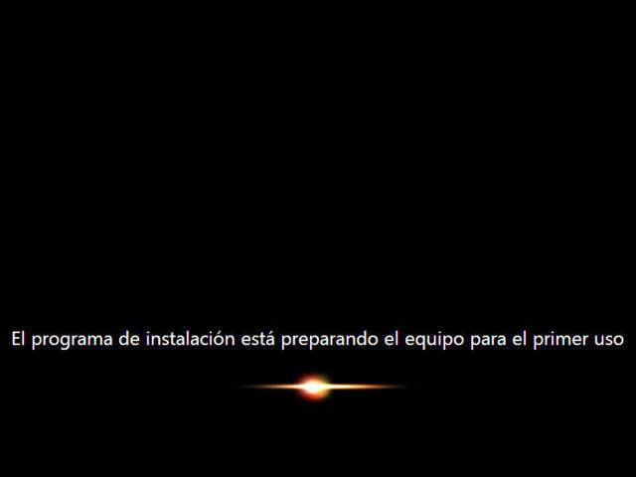

1. Al iniciar el sistema nos pide el nombre de usuario principal que queremos usar para trabajar en el sistema y el nombre que le queremos poner al Equipo. Llenamos los datos como se ve a continuación y le damos clic en **Siguiente.**

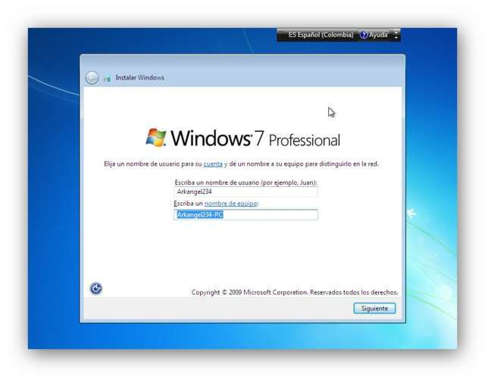

1. En la vista siguiente nos pide una contraseña para el usuario que acabamos de crear, si desea la puede dejar en blanco y darle clic en **Siguiente.**

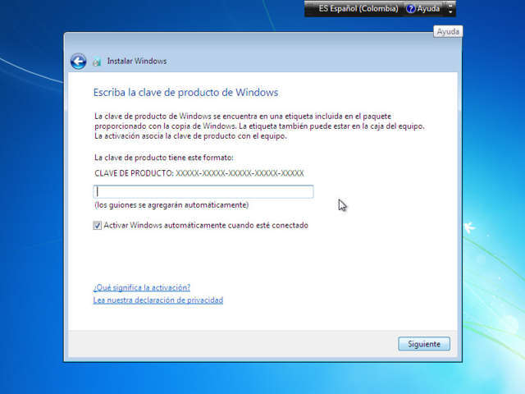

1. En la vista siguiente nos pide la clave del producto, si la tenemos la podemos utilizar ahora, en caso de que no podemos continuar y registrar el sistema luego.



1. Luego nos da opciones de actualización automática del equipo, podemos escoger la que más nos convenga para seguir, lo recomendado si tiene legalmente Windows es actualizar automáticamente.

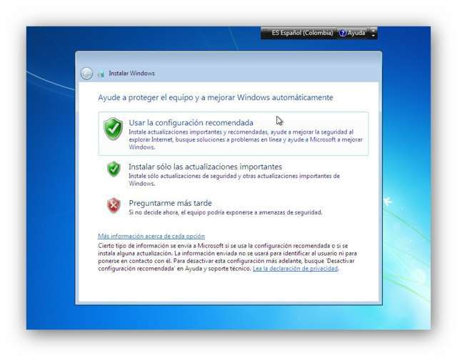

1. Continuamos y escogemos la zona horaria y la fecha.

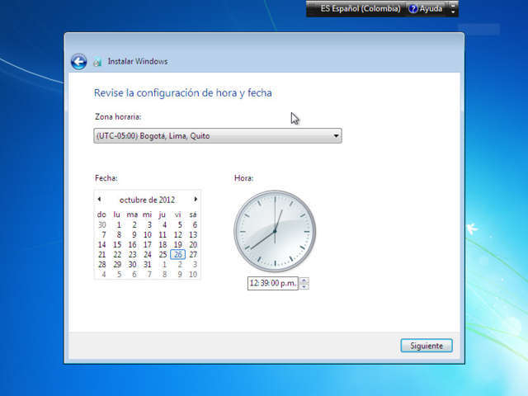

1. A continuación escogemos la configuración de red en a la cual está conectado nuestro equipo, yo escogí Red Domestica.

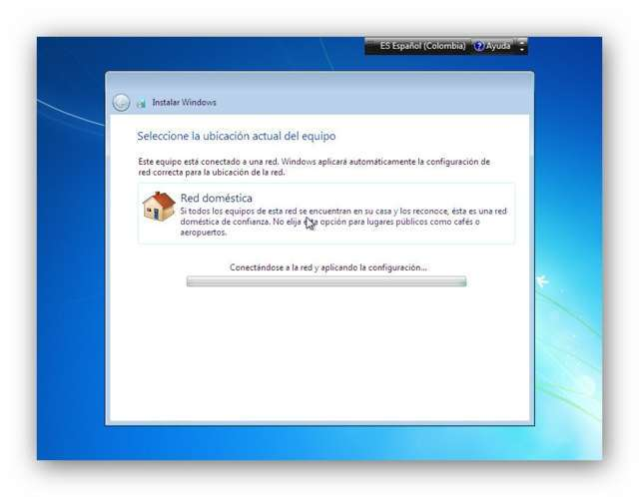

1. Con este paso terminamos la instalación del sistema y queda listo para usarse y seguir instalando controladores y demás programas que necesitemos.

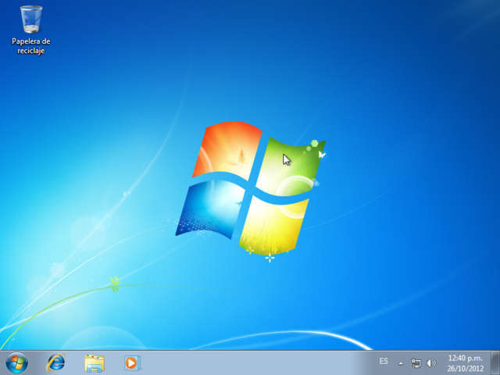

1. Acabamos de terminar la instalación de Windows 7, ahora vamos a instalar Lubuntu. Lo primero que debemos hacer es reiniciar el equipo e insertar el CD/DVD o USB que contiene Lubuntu. Una vez hecho esto nos aparece la siguiente pantalla donde debemos seleccionar el idioma con el cual queremos que arranque el Live CD o la Instalación y le presionamos la tecla **Enter**.

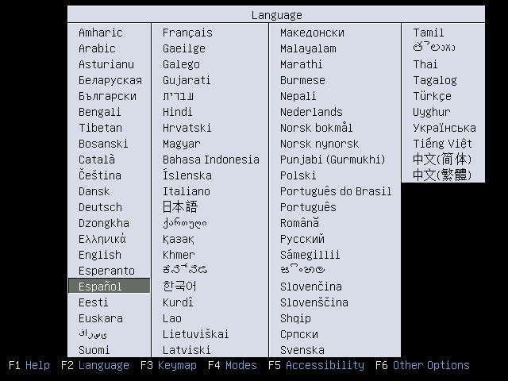

1. Luego tenemos el siguiente menú en el cual escogemos la segunda opción **“Instalar Lubuntu”** y presionamos **Enter.**

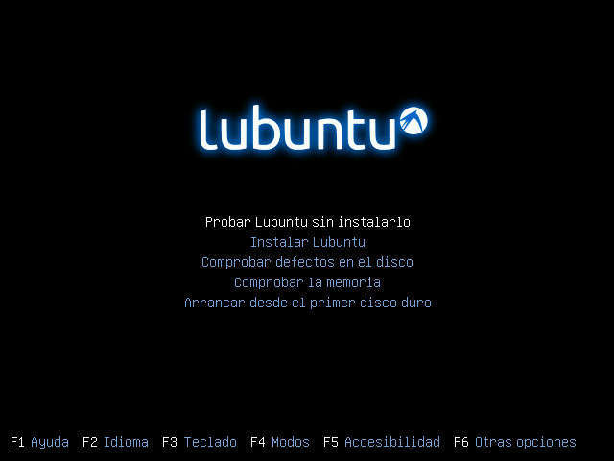

1. Esperamos que cargue el instalador y en la siguiente pantalla escogemos el Idioma y le damos clic en **Continuar.**

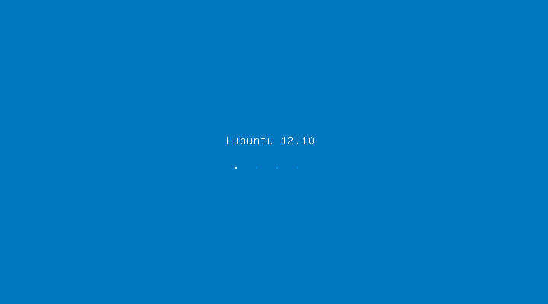

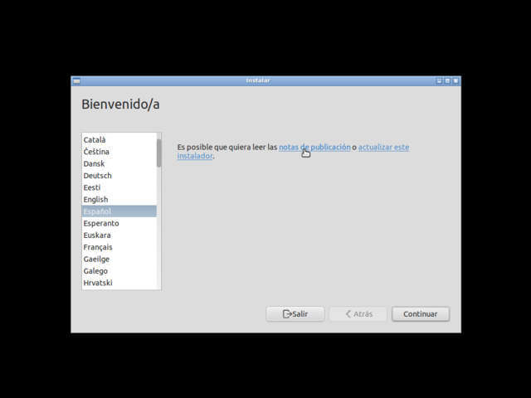

1. En la siguiente pantalla nos permite escoger si deseamos instalar el software de tercer ceros para reproducir multimedia, también nos permite actualizar el sistema si estamos conectados a internet. Escogemos lo que más nos convenga y damos clic en **Continuar.**

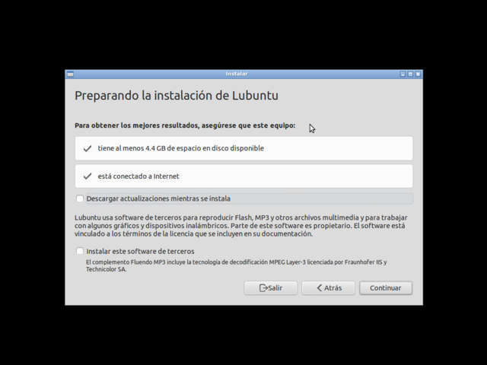

1. En la siguiente pantalla nos da la opción de Reemplazar Windows 7, pero si escogemos opción nos formatea todo el disco e instala Lubuntu, lo que haremos es escoger la donde dice **Mas Opciones** y damos clic en **Continuar.**

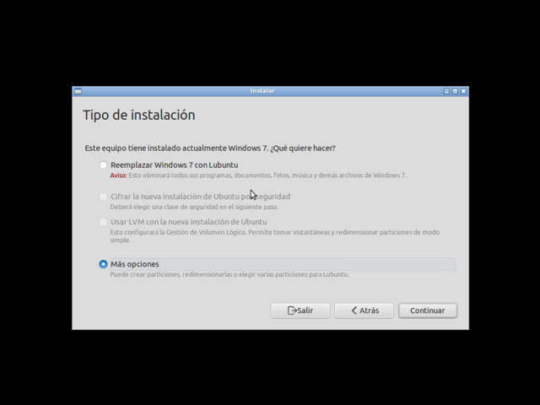

1. Aquí podemos observar las particiones del disco duro de la manera como las muestra los sistemas operativos Linux, podemos ver nos reconoce las particiones NTFS donde está el espacio reservado para el sistema y los 15623MB destinados a Windows 7. Más abajo aparece la partición /dev/sda3 la cual aparce en la barra marcada con color azul ya que es una partición que no tiene ningún formato.

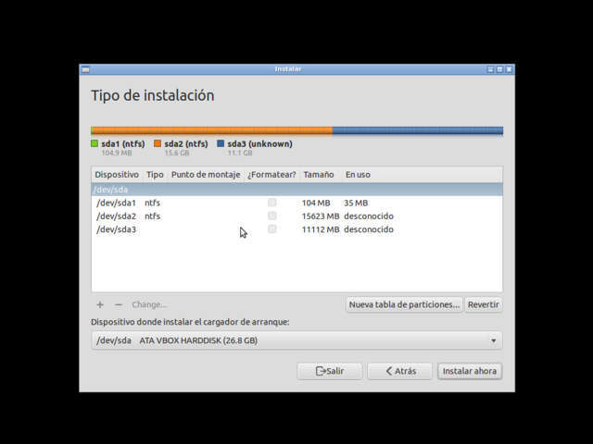

1. La seleccionamos y le damos clic en el signo Menos que se observa en la parte inferior izquierda de la ventana y nos elimina esta partición totalmente para poder utilizar el espacio para crear las particiones de Lubuntu. Nos queda de la siguiente forma.

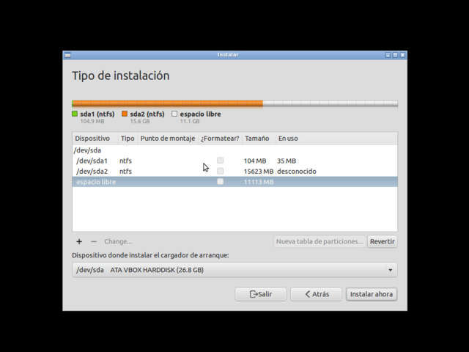

1. Ahora para efectos de este tutorial y solo vamos a crear una partición **swap** la cual sirve para transferir archivos entre la RAM y el DISCO DURO. Entonces le damos clic en el signo más y procedemos a crear una partición lógica de 10.000MB, le ponemos sistema de ficheros ext4 transaccional y le ponemos punto de montaje la raíz del sistema que se representa con la diagonal “/” y damos clic en Aceptar.

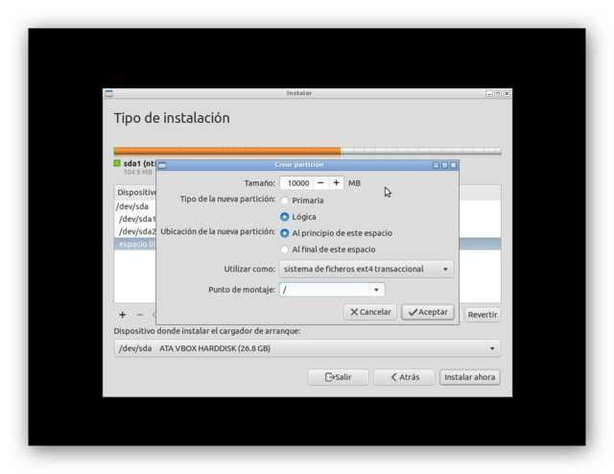

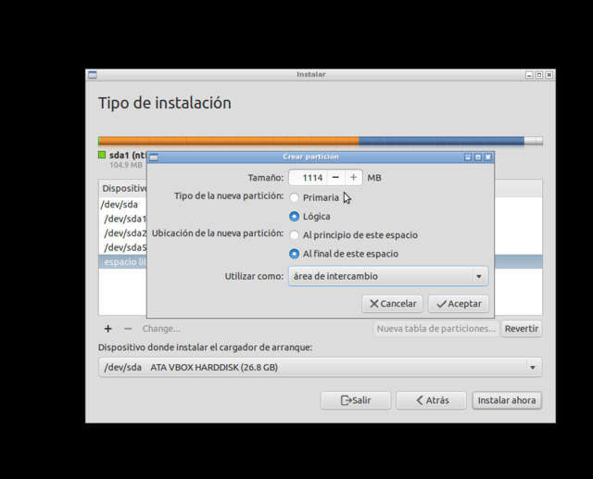

1. Luego de la misma forma con el espacio restante creamos la partición swap, lo único que cambiamos es que en vez de ponerle ext4 le ponemos intercambio de archivos y listo, nos queda algo como lo de la imagen siguiente. Teniendo listas estas particiones procedemos a dar clic en **Instalar ahora.**

**Nota:** El tamaño de la partición swap depende que tanta memoria RAM tengamos, si tememos mucha RAM la partición puede ser más pequeña. Esta información la pueden ampliar en internet en algunas wikis.

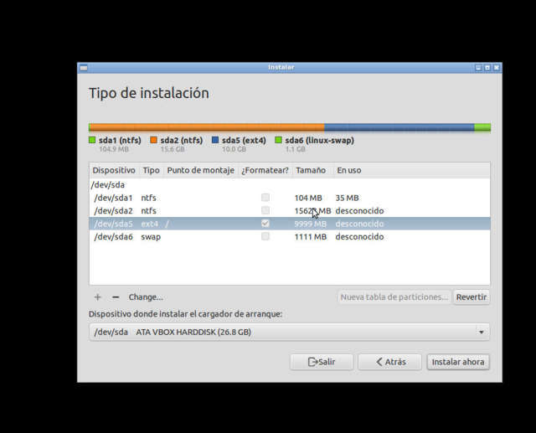

1. Luego nos aparece una pantalla donde nos pregunta nuestra ubicación para la configuración de la hora, escogemos Bogotá y damos clic en C**ontinuar.**

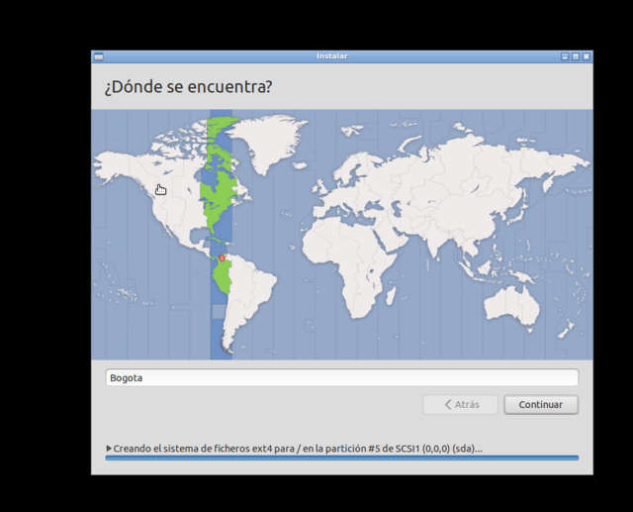

1. Seguimos en escoger nuestro teclado y le damos **Continuar**.

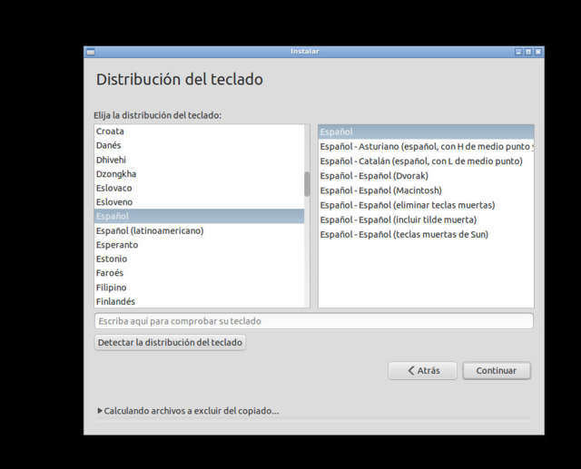

1. Luego nos pregunta los datos personales con los cuales vamos a crear la cuenta de usuario administradora. Llenamos los datos y le damos clic en **Continuar.**

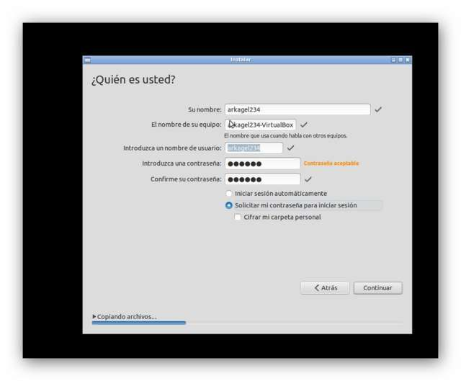

1. Listo solo nos queda esperar a que termine de instalar y si le dimos clic en Actualizar esperamos a que descargue los archivos y los instale con lo que nos queda de una actualizado el sistema.

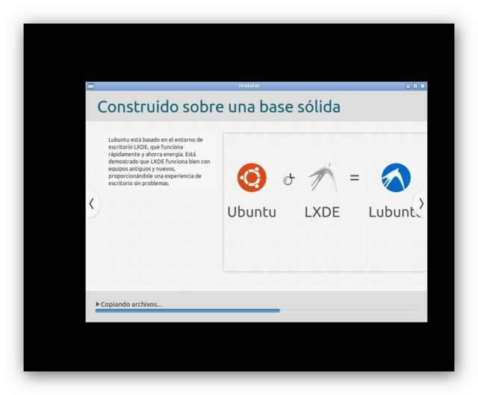

1. Una vez terminada la instalación nos aparece un mensaje con un botón que dice **Reiniciar Ahora** y le damos clic.

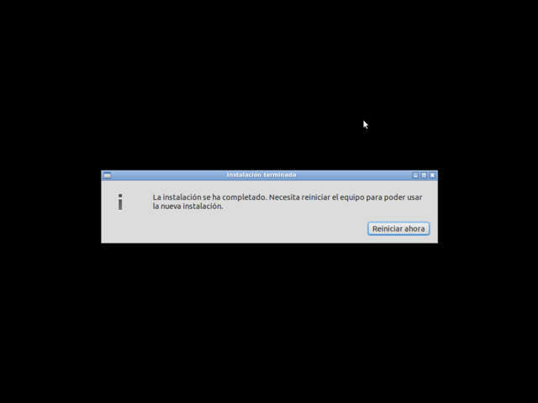

1. Esperamos que reinicie y sacamos el CD/DVD o USB de Ubuntu y nos aparece el sistema de arranque dual donde nos muestra las opciones de arranque de Lubuntu y las de Windows 7 al final, escogemos con que sistema empezar y damos presionamos **Enter.**

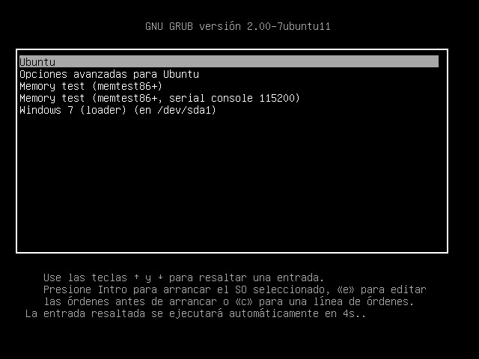

1. Una vez inicia Lubuntu nos muestra la pantalla de Inicio escogemos el usuario.

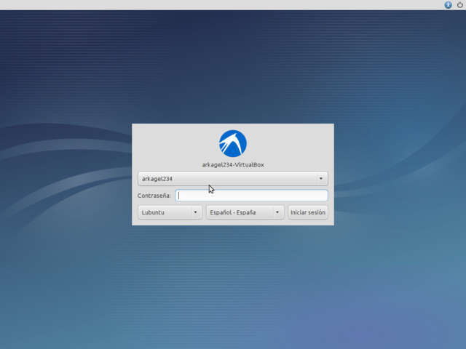

1. Listo eso es todo. Ubuntu es un sistema operativo basado en Ubuntu solo que tiene el entorno de escritorio LXDE el cual es muy liviano y consume muy pocos recursos.

**CONCLUSIONES**

Al desarrollar este trabajo fueron muchos los temas que se trataron y lo que se aprendió, por decir como aplicar mantenimiento correctivo al software, liberar espacio, desfragmentar, utilizar algunos antivirus para eliminar y proteger de virus entre algunas otras herramientas que utilice para proteger al sistema.

**BIBLIOGRAFÍA.**

<http://es.scribd.com/doc/67078610/Hardware-Descripcion>

<http://www.ithinkweb.com.mx/capacita/hard_ware.html>

<http://es.wikipedia.org/wiki/Software_libre>

<http://www.monografias.com/trabajos89/sotware-libre-y-propietario/sotware-libre-y-propietario.shtml>

<http://www.forat.info/2008/11/04/como-instalar-windows-xp-y-linux-ubuntu-810-en-el-mismo-ordenador/>

<http://www.youtube.com/watch?v=PEjYjgihkwA>

<http://www.youtube.com/watch?v=rJTiH0XhQL0>